
童 心 園 幼 兒 餐 點 表 111年4月

日期 | 星期 | 早上點心 | 中 餐 | 依  時  令  季  節  供  應  新  鮮  水  果 | 下午點心
4/1 | 五 | 芋泥包+豆漿 | 梅干扣肉.炒甜不辣.青菜  大骨丸片湯 | 依  時  令  季  節  供  應  新  鮮  水  果 | 鮮蔬意麵
4/4 | 一 | ~ Happy Children's Day ~  兒童節、清明節連續假期 |  | 依  時  令  季  節  供  應  新  鮮  水  果 | 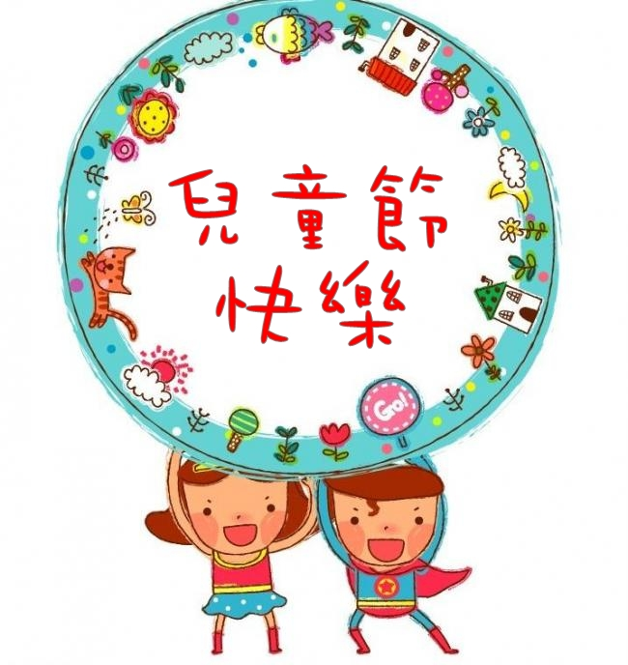
4/5 | 二 |  |  | 依  時  令  季  節  供  應  新  鮮  水  果
4/6 | 三 | 雞絲麵 | 香滷梅花肉.黃瓜燴魚丸.青菜.  蘿蔔湯 | 依  時  令  季  節  供  應  新  鮮  水  果 | 南瓜瘦肉粥
4/7 | 四 | 芹香麵線 | 肉羹手打麵+滷蛋 | 依  時  令  季  節  供  應  新  鮮  水  果 | 粉圓豆花
4/8 | 五 | 白兔包+豆漿 | 糖醋魚.滷冬瓜.青菜.紫菜湯 | 依  時  令  季  節  供  應  新  鮮  水  果 | 蘿蔔糕湯
4/11 | 一 | 玉米鮪魚粥 | 魷魚肉羹鮮蔬燴飯 | 依  時  令  季  節  供  應  新  鮮  水  果 | 蔥酥米粉湯
4/12 | 二 | 紅豆吐司+牛奶 | 洋蔥豬柳.南瓜炒蛋.青菜.油豆腐湯 | 依  時  令  季  節  供  應  新  鮮  水  果 | 鮮奶仙草凍
4/13 | 三 | 榨菜肉絲麵 | 滷雞腿.紅燒蘿蔔.青菜.蛋花湯 | 依  時  令  季  節  供  應  新  鮮  水  果 | 敏豆粥
4/14 | 四 | 時蔬肉羹湯 | 鮮肉竹筍包+玉米濃湯 | 依  時  令  季  節  供  應  新  鮮  水  果 | 什錦湯麵
4/15 | 五 | 銀絲卷+豆漿 | 豆瓣旗魚丁.菜脯蛋.青菜  大骨黃瓜湯 | 依  時  令  季  節  供  應  新  鮮  水  果 | 香菇瘦肉粥
4/18 | 一 | 清粥+小菜 | 什錦肉絲炒麵.酸菜筍絲湯 | 依  時  令  季  節  供  應  新  鮮  水  果 | 時蔬麵片湯
4/19 | 二 | 芋頭吐司+牛奶 | 瓜仔肉.螞蟻上樹.青菜  薑絲蛤蜊湯 | 依  時  令  季  節  供  應  新  鮮  水  果 | 芋頭西米露
4/20 | 三 | 香菇意麵 | 彩椒雞丁.紅燒豆包.青菜  金針排骨湯 | 依  時  令  季  節  供  應  新  鮮  水  果 | 日式關東煮
4/21 | 四 | 蛋花小魚粥 | 古早味大麵羹 | 依  時  令  季  節  供  應  新  鮮  水  果 | 綠豆地瓜湯
4/22 | 五 | 小籠包+豆漿 | 塔香土魠魚.滷豆丁.青菜.味噌湯 | 依  時  令  季  節  供  應  新  鮮  水  果 | 時蔬冬粉
4/25 | 一 | 菜脯肉粥 | 豬肉水餃+酸辣湯 | 依  時  令  季  節  供  應  新  鮮  水  果 | 麻油雞湯麵
4/26 | 二 | 火腿吐司+牛奶 | 香蔥肉燥.三色干絲.青菜  紫菜湯 | 依  時  令  季  節  供  應  新  鮮  水  果 | 芋圓甜湯
4/27 | 三 | 雞絲麵 | 龍鳳腿.家常豆腐.青菜  榨菜肉絲湯 | 依  時  令  季  節  供  應  新  鮮  水  果 | 什錦粥
4/28 | 四 | 豚骨拉麵 | 奶香茄汁雞丁彎管麵 | 依  時  令  季  節  供  應  新  鮮  水  果 | 檸檬愛玉
4/29 | 五 | 黑糖饅頭+豆漿 | 紅燒獅子頭.蒜香麵腸.青菜  黃豆芽湯 | 依  時  令  季  節  供  應  新  鮮  水  果 | 肉羹麵線
備註~ 1.點心熱量: 140 ~ 180卡/ 午餐熱量: 480 ~ 520卡。
2.午餐中的白米飯會添加(五穀、胚芽、地瓜……等高纖食材)。
3.本園一律使用『國產豬肉』食材 。
4.若幼兒對某些食物過敏或不適合，請事先告知老師。
5.餐點烹調由具備丙級廚師資格的廚房媽媽精心烹調，衛生可口。
6.內容將視幼兒接受情況及季節蔬果隨機調整。

